GEZ | KARTA ADRESOWA GMINNEJ EWIDENCJI ZABYTKÓW |  | 3. Miejscowość  ZATOR
- Nazwa  Zamek Piastów Zatorskich – Pałac Potockich |  | - Czas powstania  poł. XV w. – XVI w. – 1788 - 1836  remont 1961 - 73 | 3. Miejscowość  ZATOR
8. Fotografia z opisem wskazującym orientację albo mapa z zaznaczonym stanowiskiem archeologicznym  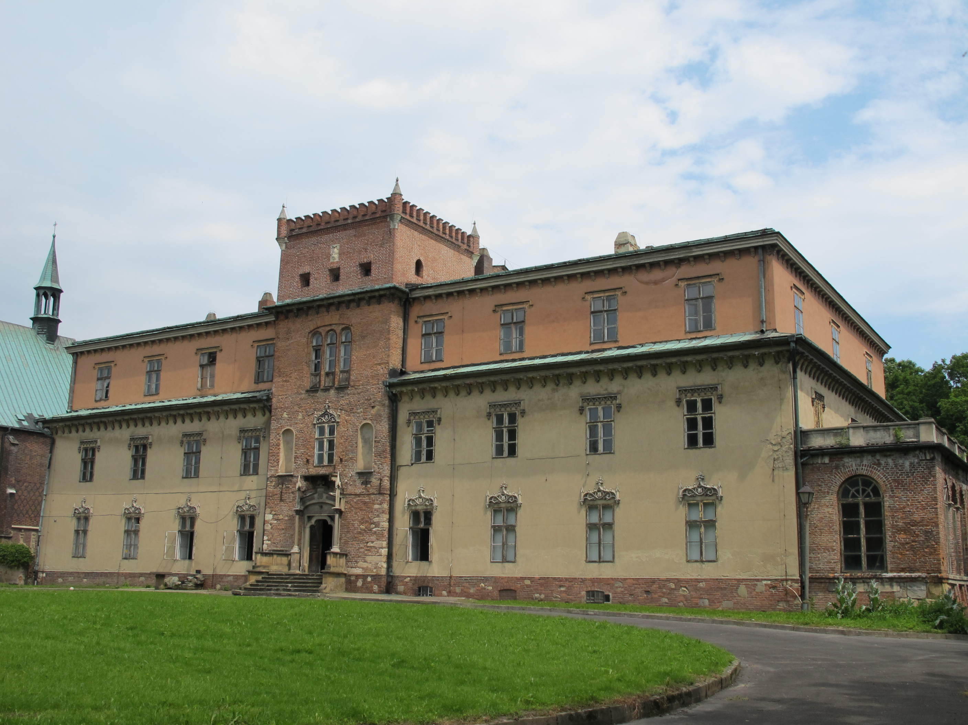  Plac T. Kościuszki, dz. nr 129/13 |  |  | 4. Adres  32-640 Zator  Plac T. Kościuszki  dz. nr 129/13
5. Przynależność administracyjna

Województwo MAŁOPOLSKIE

Powiat OŚWIĘCIMSKI

Gmina ZATOR

6. Formy ochrony

REJESTR ZABYTKÓW
A-397 z 02.12.1972,
aktualny nr:
A-1181/M
7. Opracowanie karty (autor, data i podpis)

Andrzej Siwek, 28.10.2011.

